Procédure d’utilisation de Chess Manager dans le cadre des interclubs nationaux à l’usage des cercles.

Installer Chess Manager conformément aux instructions de la documentation.

Mise à jour des fichiers de données

A partir du site de la FRBE http://www.frbe.be/ , page « Interclubs nationaux » télécharger les 3 fichiers GridsInt.zip, IntNatAp.zip et LstForce.zip. De ces 3 fichiers « zip », en extraire les 3x2 fichiers et les copier dans le répertoire « IntNat » en remplaçant les 6 fichiers existants comme montré sur la figure ci-dessous

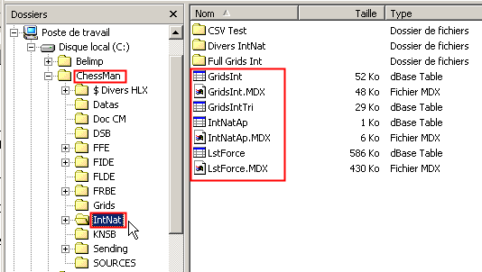

Les 2 fichiers Grids.DBF et Grids.MDX contiennent toutes les divisions et séries sous forme de grilles avec le nom et le n° des équipes participantes.
Les 2 fichiers IntNatAp.DBF et IntNatAp.MDX contiennent la table des appariements des équipes avec les dates des rencontres.
Les 2 fichiers LstForce.DBF et LstForce.MDX contiennent la liste de force de tous les clubs belges ; c’est la concaténation des listes de force qui ont été envoyées par les clubs.

Il est impératif de posséder aussi la dernière version du fichier PLAYER.DBF postérieure au 13/09/2004 et qui inclus tous les joueurs participant aux interclubs. Il est téléchargeable à partir du même site de la FRBE http://www.frbe.be/ page « Player » . Remplacer le vieux PLAYER.DBF par le nouveau en n’oubliant pas de détruire le fichier PLAYER.MDX comme indiqué dans la documentation de Chess Manager. On peut faire de même avec ChckList.DBF et FIDE.dbf mais ce n’est pas impératif.

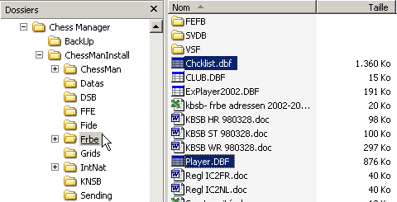

Il ne faut pas modifier ces fichiers de données, sinon les futurs fichiers envoyés par e-mail pourraient ne pas être conformes!

Fiche d’informations club

 Lancer Chess Manager et si cela n’a pas été fait, compléter la fiche d’informations club avec la plus grande rigueur, Chess Manager utilisant ces infos pour la gestion des fichiers d’interclubs.

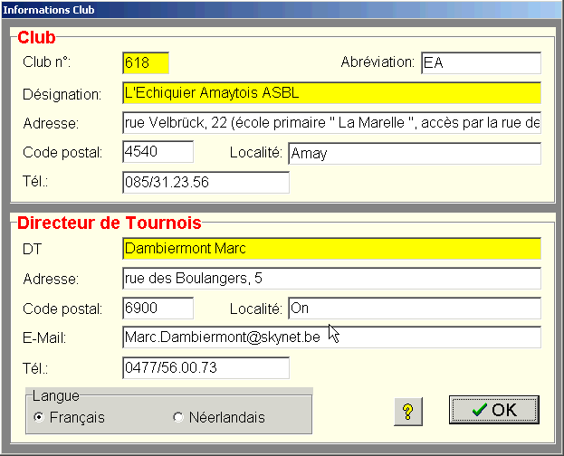

Fiche Interclubs
A partir de la fenêtre principale, cliquer sur l’icône « Interclubs » .

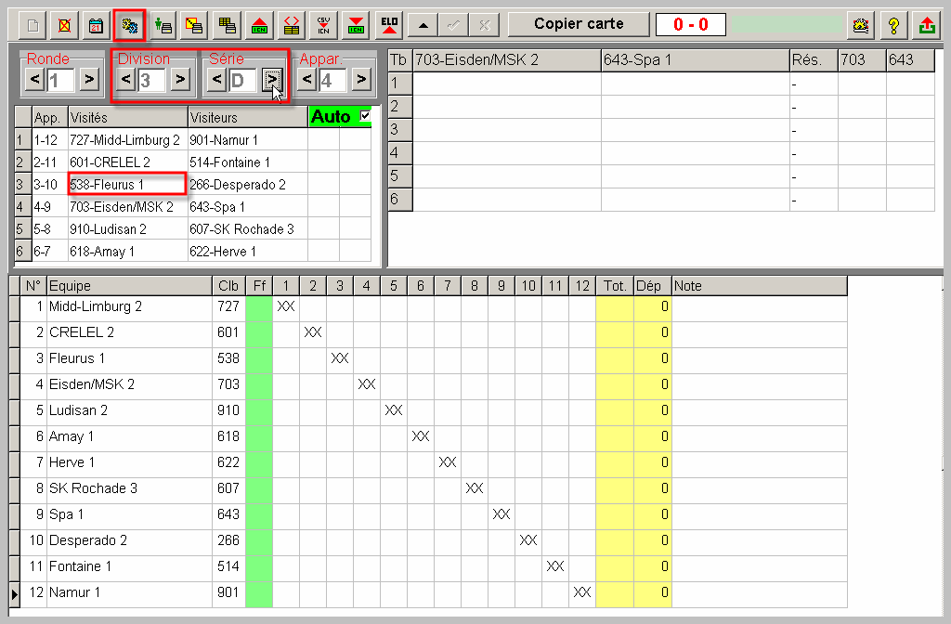

Vérification du calendrier
Cliquer sur le bouton  et s’assurer que les dates et les appariements sont bien ceux attendus. Noté que les données affichées ici, sont celles de la saison 2006- 2007 pour les divisions autres que la division 1. Pour les équipes de division 1 il conviendra de modifier les dates des 2 premières rondes au moment de générer les parties de la division 1 et de les rétablir ensuite pour les autres divisions / séries.

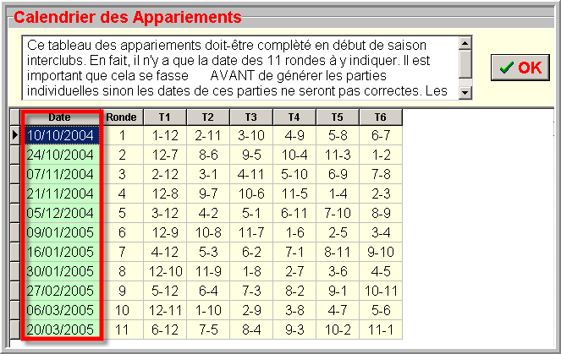

Génération des parties individuelles

A l’aide des 2 boutons 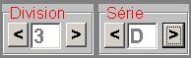, sélecter la division / série dans laquelle l’équipe de son club est engagée.

Cliquer ensuite sur le bouton pour générer les parties individuelles (vierges de résultats et de matricules) dans lesquelles les joueurs de notre club seront répertoriés.

On peut vérifier que tout s’est bien passé en cliquant sur le bouton de « Gestion des tournois »  et l’on peut observer qu’un tournoi correspondant à notre division / série à été créé.

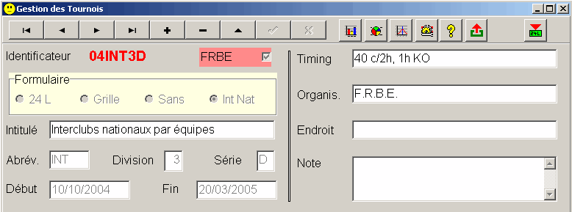

Egalement, en cliquant sur le bouton des 24 lignes , là où sont stockées toutes les parties, quelque soit leur origine d’ailleurs, on peut aussi observer la présence des parties appartenant à cette division / série ;

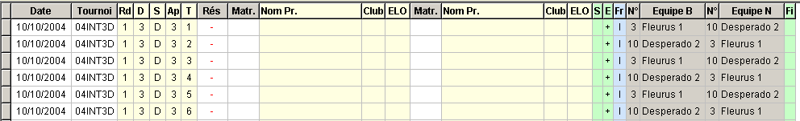

Si le club, aligne plusieurs équipes, il est nécessaire de répéter cette opération pour chaque division / série où il y a des équipes du club.

Encodage des résultats d’une ronde

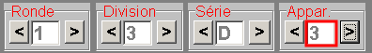 Avec les 4 boutons ci-contre, choisir la ronde, la division, la série et le n° d’appariement d’équipe qui nous intéresse.

Compléter la carte, dans la grille supérieure droite, comme montrer ci-dessous. Remarquons que cette grille à la même disposition que la carte d’interclubs.

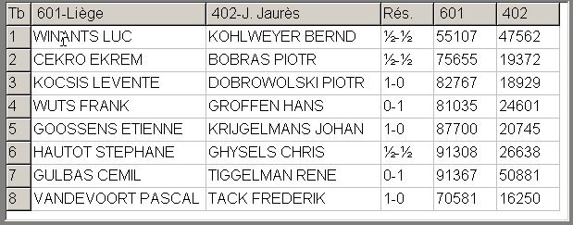
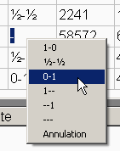
Il suffit d’y entrer les résultats individuels et les matricules des joueurs. Pour entrer les résultats, cliquer gauche sur la case où l’on désire inscrire le résultat, ensuite cliquer droit pour faire apparaître le menu « popup ». Des raccourcis clavier sont également disponibles:

0, 3 → 0-1
1 → 1-0
2, 5 → ½-½
4, 7 → --1 (perte par forfait)
8 → --- (double perte forfait)
6, 9 → 1-- (gain par forfait)
- → - (annulation du résultat)
Dans les 2 colonnes de droite, entrer les matricules des 2 joueurs.
Si l’on ne connaît pas le matricule d’un joueur, double cliquer dans la colonne destinée à recevoir le nom du joueur, une liste de joueurs apparaît sur la gauche, taper les premiers caractères du nom du joueur recherché, une fois qu’il apparaît dans la liste, double cliquer sur le nom du joueur requis, son nom et son n° de matricule seront automatiquement recopiés dans la carte.

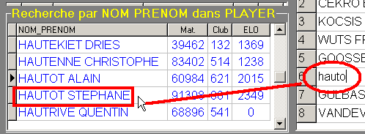

Vérifier que le résultat total est identique au résultat de la carte papier et que tous les joueurs ont bien un nom, sinon c’est qu’il y a un matricule erroné !

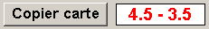

Une fois que la carte est complète, NE PAS OUBLIER DE COPIER LA CARTE, sinon ces informations seront perdues. Cette fonction recopie les informations encodées dans la table Part24L.dbf. Remarque : si le total des points d’une rencontre est de 3,5 – 3,5 en division1 suite à un double forfait Visités / Visiteurs, l’encodage à partir de la carte est la seule façon d’entrer le résultat d’équipe. En effet, si l’on encode 3,5 dans la grille ou dans le tableau de ronde, l’équipe adverse recevra automatiquement le résultat complémentaire soit 8 - 3,5 = 4,5 points pour la division 1.

Envoi de la carte par e-mail

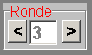
Afficher la ronde que l’on souhaite envoyé en sélectant le boutons n° de ronde ci-contre. Cliquer sur le bouton . Il faut savoir que TOUTES les cartes de résultats de parties du club seront intégrées dans le fichier résultant. Voila, il ne vous reste plus qu’à récupérer le fichier situé dans le répertoire Sending de ChessMan comme montrer ci-dessous.

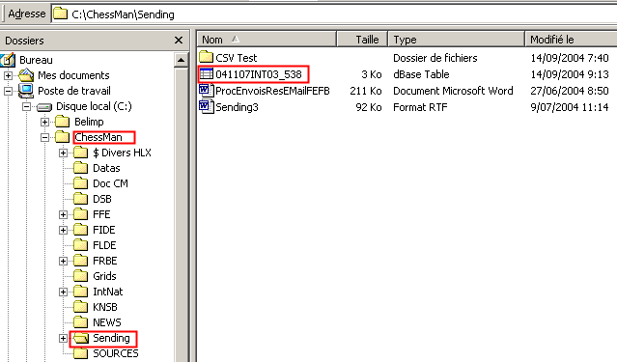

Rédiger un e-mail destiné au Directeur de Tournois national en n’oubliant pas de joindre le fichier de résultats !

